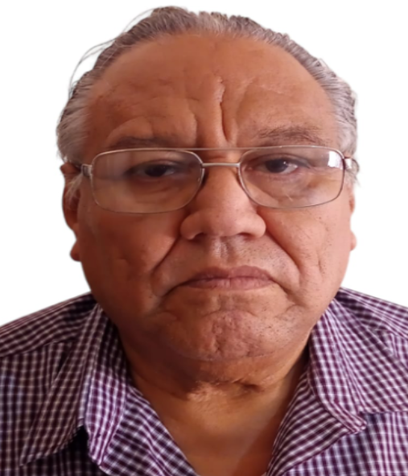
DATOS OFICIALES

Nombre: EDUARDO ESCOBEDO REYES

CARGO: ENCARGADO DE LA COORDINACIÓN REGIONAL LAGUNA

AVDA. MORELOS # 577 NTE, ZONA CENTRO

GOMEZ PALACIO, DGO.

TEL OFICINA: (871) 7145406

CORREO ELECTRÓNICO OFICIAL: e_escobedo@idea.gob.mx

FORMACIÓN PROFESIONAL
BIÓLOGO

FORMACIÓN ACADÉMICA
- Pasante Maestría en Educación
- Título Licenciatura en Biología

EXPERIENCIA LABORAL
- 1987 al 2000 Sistema Educativo COBAED
- 2013 al 2016 Director de Ecología Gobierno del Estado
- 2017 al 2019 Director del Cañón de Fernández en el Municipio de Cd. Lerdo, Dgo.
- 2019 al 2022 R.A.C.S. Asociación Civil
- 2020 al 2022 Redes Afectivas, Ciudadanas y Sociales

